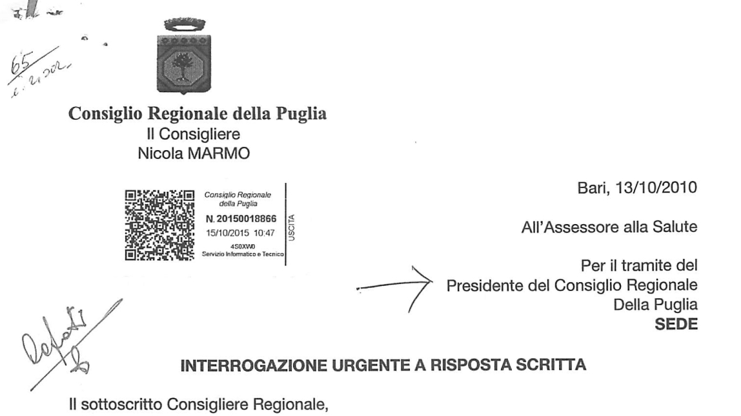
Premesso che,

Dopo molti anni dalla chiusura del centro pubblico di Procreazione Medicalmente Assistita dell'IRCCS di Castellana ha ripreso la sua attività il centro pubblico di Conversano presso il Presidio Territoriale di Conversano;
In quel presidio è previsto a breve, unitamente alle nuove sale operatorie , un moderno ed attrezzato nuovo Centro di Procreazione Medicalmente Assistita;
Che a breve , nel prossimo mese di Novembre sono in scadenza gli incarichi temporanei di n. 3 ginecologi,n. 2 biologi ed un addetto all'accoglienza, in pratica quasi l'intera forza lavoro altamente specializzata;
In conseguenza di ciò il Centro rimarrebbe con il solo Dirigente Medico Responsabile ed uno specialista andrologo con evidente grande precarietà per l'assistenza ;

Considerato che,

Il decesso di una paziente accaduto il 10 Giugno scorso non ha ancora visto la conclusione delle indagini, ma l'esistenza di un procedimento penale per il quale vi può essere un' alea per gli interessati, non significa che in una qualsiasi struttura che subisca un incidente, pur grave come la perdita di una vita umana, si fermi tutto e lo si lasci andare piano piano verso la chiusura;
Attualmente lo stesso Policlinico di Bari è bloccato per ristrutturazione e non si conosce la data di ultimazione riducendo ulteriormente il potenziale erogativo pubblico per pazienti infertili;
Stando così le cose va da se che ad avvantaggiarsi della situazione saranno le strutture private operanti in puglia e le strutture presenti nella altre regioni;
Oggi il paziente pugliese è assolutamente discriminato, e resta inapplicata la delibera di giunta, proposta dall'allora assessore Pentassuglia, che stabiliva una tariffa simile quella fissata dalla Regione Toscana;


Visti

I servizi giornalistici pubblicati su Repubblica di Sabato 10 ottobre 2015 dove gia i titol suonano beffardi: "La fecondazione non è uguale per tutte le coppie del Sud costrette a pagare. Dalla Campania alla Sicilia aboliti i rimborsi. Le pazienti respinte dai centri fuori regione", dai quali si evince che in Emilia Romagna e in Veneto, regioni simili alla Puglia per numero di abitanti, ci sono 22 e 38 centri pubblici disposizione dei cittadini, mentre in Puglia , sostanzialmente nessuno pienamente efficiente;

Tutto ciò premesso

Si interroga l'assessore alla Salute della Regione Puglia per sapere:
Cosa intende fare nell'immediato e in prospettiva per risolvere le questioni sollevate? Intende rimanere tranquillamente a osservare la pazienti pugliesi che migrano in altre regioni, con gridi sacrifici economici e disagi organizzativi, per ottenere un servizio di PMA efficiente?
Non è forse il caso di creare un sistema di "governo" di tutto il settore ponendo al centro le necessità dei pazienti infertili?


